Инструкция по эксплуатации
Интерактивного проектора Casio XJ-V2 VOTUM

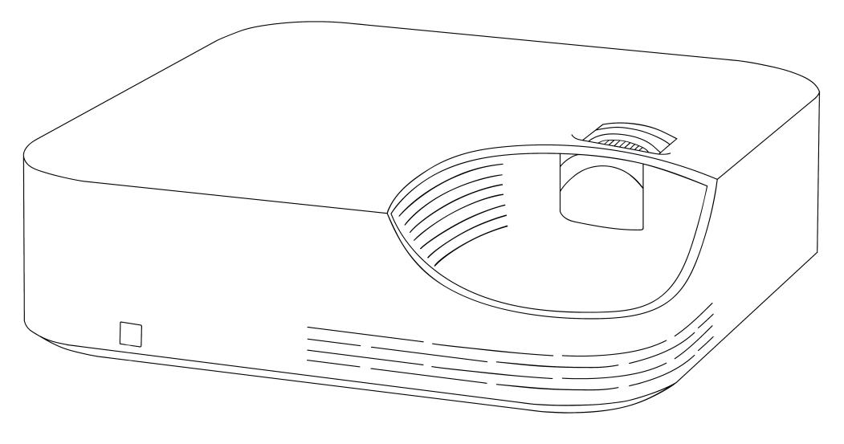

Версия инструкции 4.1
Волгоград, 2018
Оглавление

Комплектация 3
Описание продукта 4
Системные требования 5
Интерактивные инструменты 5
Рекомендации по настройкам при работе интерактивного проектора 7
Расположение интерактивного проектора 7
Особенности при включении и выключении компьютера 7
Подготовка к работе 7
Позиционирование 8
Калибровка 8
Поддержка функции Multi-Touch 10
Сопряжение с компьютером под Windows XP 10
Сброс настроек калибровки 10
Подключение к другому компьютеру 10
Рабочие характеристики 11
Правила хранения и эксплуатации 11
Защита окружающей среды 11
Меры предосторожности и эксплуатация 11
Замена запчастей 12
Поиск и устранение неисправностей 12

Внимание! Компания-производитель оставляет за собой право на изменения конструкций, технических характеристик, внешнего вида, комплектации товара, без предварительного уведомления потребителя.

Комплектация
Комплектация интерактивного проектора Casio XJ-V2 VOTUM включает в себя:
- Интерактивный проектор Casio XJ-V2 VOTUM,
- Беспроводной ресивер USB для связи компьютера,
- Интерактивный инструмент «Указка»,
- Интерактивный инструмент «Стилус»,
- Кейс для переноски,
- USB Flash носитель с контентом,
- Элементы питания ААА для Стилуса,
- Кабель для зарядки Указки от USB порта,
- Инструкция по эксплуатации.
1
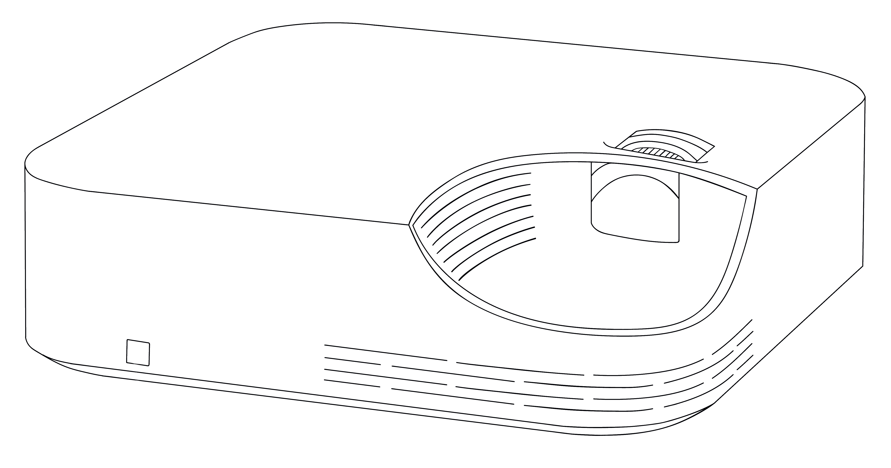
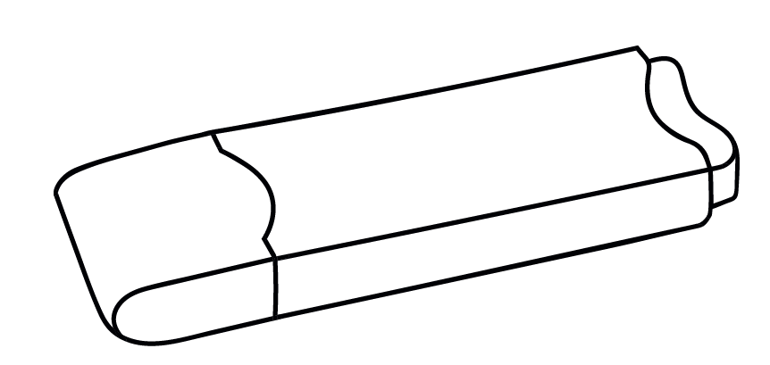
2

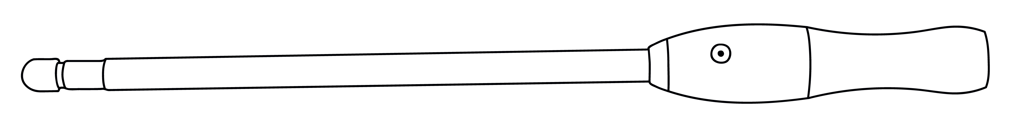
3
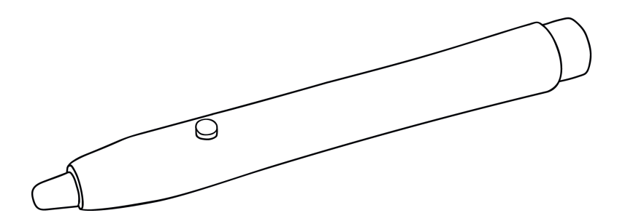
5

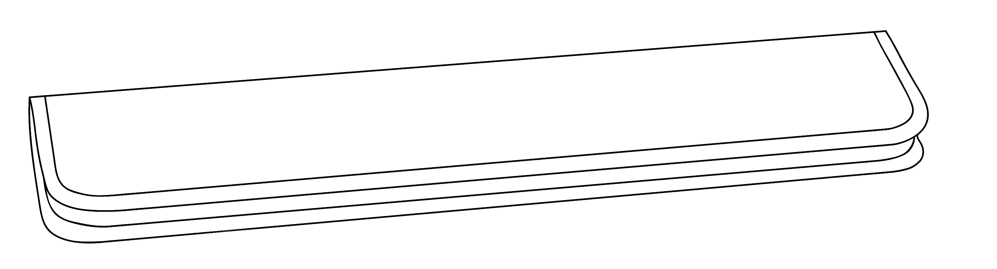
4

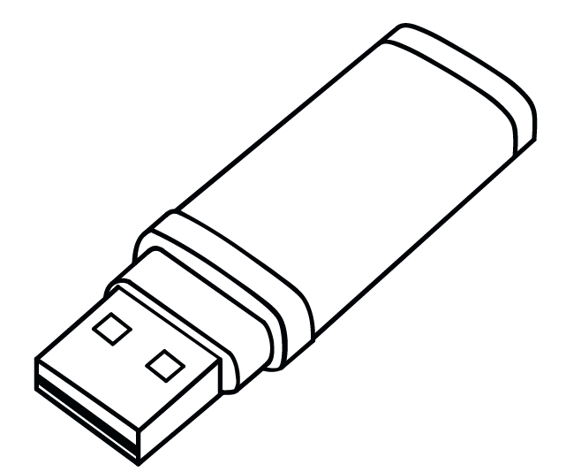
6
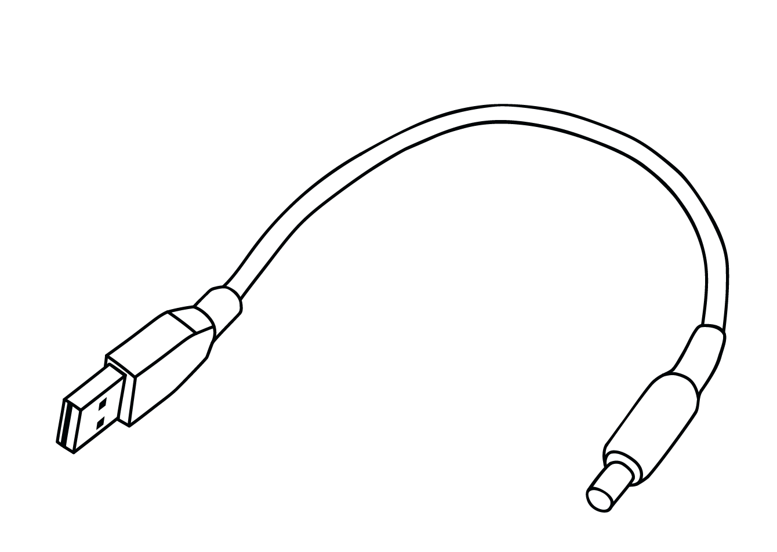
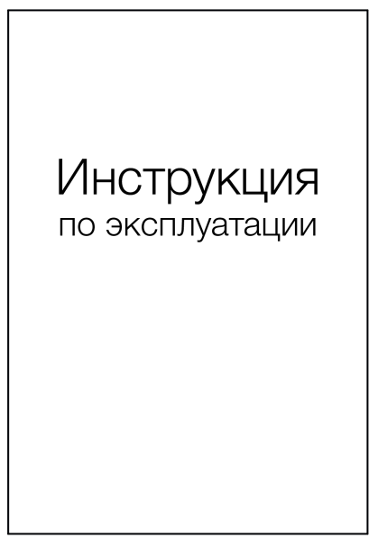
9

8
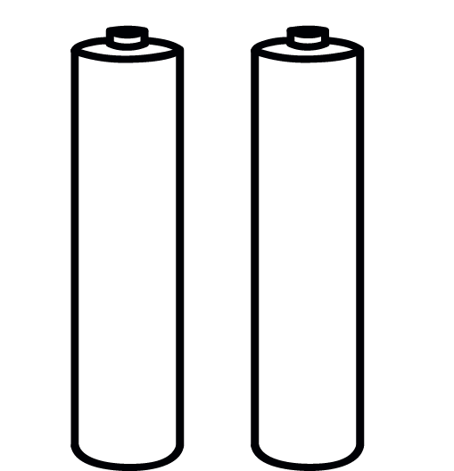
7

Рисунок 1. Комплектация проектора Casio XJ-V2 VOTUM
6

Описание продукта
Интерактивный проектор Casio XJ-V2 VOTUM преобразует любую плоскую поверхность в интерактивную доску для обучения и презентации.
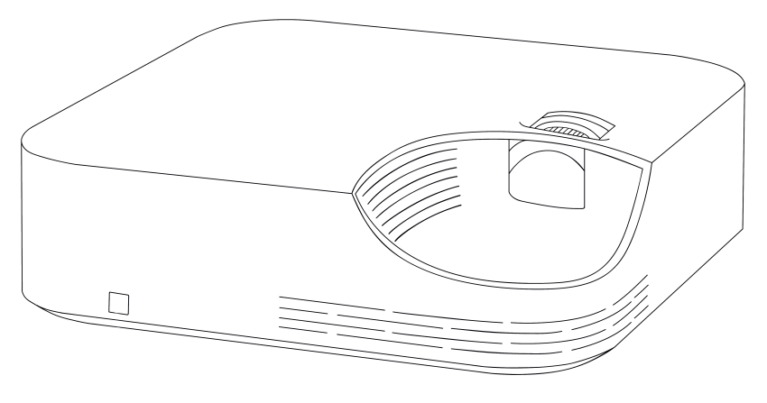
Рисунок 2. Внешний вид интерактивного проектора Casio XJ-V2 VOTUM
Сенсор-камера, встроенная в проектор, следит за перемещением специального интерактивного инструмента возле проекции, по беспроводному каналу передает координаты и нажатия интерактивных инструментов к подключенному компьютеру.
Движения интерактивного инструмента преобразуются в перемещение курсора на экране, нажатие специальных кнопок на интерактивном инструменте преобразуются в нажатия клавиш мыши.
Программное обеспечение, идущее в комплекте, позволяет создавать и проводить интерактивные уроки, а поведение в операционной системе как компьютерная "мышь" позволяет удобно работать в привычном программном обеспечении.

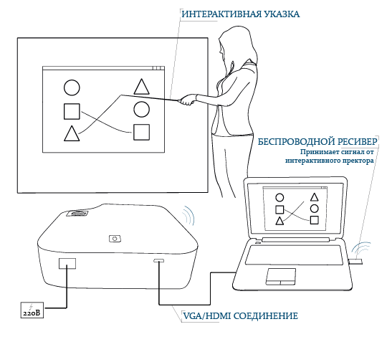
Рисунок 3. Схема работы.
Уникальные особенности решения:
- Одновременная работа до четырех человек
- Не требуется установка драйверов
- Не требуется искусственная защита от засветки солнцем
- Произведено и разработано в России

Системные требования
Операционная система Windows ХР/Vista/7/8/10, Linux и Mac OS.
Примечание: Для работы интерактивного проектора с Windows XP необходимо установить дополнительное программное обеспечение (см. раздел «Сопряжение с компьютером под Windows XP»).

Интерактивные инструменты
После распаковки комплекта, интерактивные инструменты «стилус» и «указка» готовы к использованию. Все устройства работают на расстоянии от поверхности проецирования не больше чем 5 см. Не нужно сильно надавливать на стену стилусом – достаточно прикосновения.
Нажатием кнопки на стилусе можно имитировать работу компьютерным манипулятором «мышь» и прочие дополнительные функции. В стилусе имеется датчик контакта, который срабатывает при касании с поверхностью.
После продолжительной работы на одном заряде аккумулятора или батареек возникают временные прерывания при работе с устройством - рисуемая линия может оказаться прерывистой. Необходимо зарядить аккумуляторы или поменять батарейки.
В процессе зарядки указки загорается зеленый светодиод. Если светодиод потух, значит заряд аккумулятора завершен и указка готова к использованию.

а)

б)

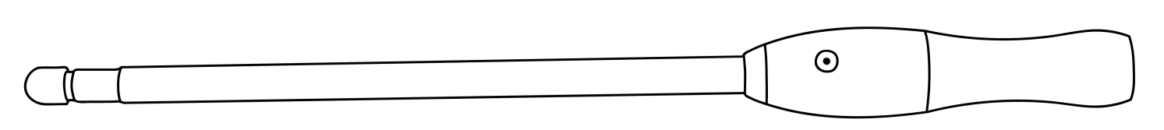

Рисунок 4. Интерактивные инструменты: а) Стилус с элементами питания 2хААА, б) Указка со встроенным аккумулятором и функцией заряда

Примечание: Прерывание действия может также произойти, если пользователь или другой посторонний физический объект перекроют проектору видимость излучения от интерактивных инструментов.
Если аккумулятор в указке разряжен:
- Появляются признаки нестабильной работы указки, для предотвращения глубокого разряда аккумуляторной батареи необходимо прекратить любые действия с указкой и подключить зарядное устройство.
- В случае, если элемент питания в указке не заряжается, обратитесь в службу поддержки данного продукта. Самостоятельная замена встроенных элементов питания не производится.
Общие рекомендации по эксплуатации интерактивных инструментов:
- Держите вдали от источников тепла и влажности.
- Не допускайте падения, а также ударов.
ВНИМАНИЕ! КОМПОНЕНТЫ КАЖДОГО КОМПЛЕКТА ЖЕСТКО ПРИВЯЗАНЫ ДРУГ К ДРУГУ И НЕ МОГУТ БЫТЬ ПРИМЕНЕННЫ В ДРУГИХ КОМПЛЕКТАХ!
Для проверки, является ли интерактивный инструмент парой для конкретного интерактивного проектора, достаточно подать питание на интерактивный проектор, а потом зажать кнопку на интерактивном инструменте. Если сигнальный светодиод внутри интерактивного инструмента горит постоянно красным, значит – интерактивный инструмент от этого комплекта. Если светодиод продолжает моргать, значит интерактивный инструмент от другого комплекта.
Примечание: Для достоверности проверки убедитесь, что рядом нет других включенных в сеть интерактивных проекторов, с которыми может вступить в связь проверяемый интерактивный инструмент.

Рекомендации по настройкам при работе интерактивного проектора
Для гарантированного захвата проецируемого изображения рекомендуется использовать проектор Casio XJ-V2 VOTUM не на максимальном значении ZOOM. Максимальное рекомендуемое расстояние от проектора до проекционной плоскости составляет 4 метра.

Расположение интерактивного проектора
Располагать интерактивный проектор необходимо согласно стандартным требованиям установки проектора.

Особенности при включении и выключении компьютера
При первом включении интерактивный проектор издаст «трезвон» из 13 коротких быстрых звуковых сигналов. Это говорит о том, что он не имеет никаких сохраненных настроек калибровки.
После проведения калибровки и синхронизации с компьютером, сохранятся все параметры калибровки и привязки к компьютеру.
Тройной звуковой сигнал при включении означает что интерактивный проектор уже имеет сохраненные пользовательские настройки и готов к работе. И так же будет уведомлять через пару секунд о выбранном канале.
Примечание: Сигнал о выбранном канале носит информационный, технический характер и не влияет на дальнейшие действия.
Внимание! НЕ используйте удлинители для подключения USB ресивера, это может привести к ухудшению передаваемого сигнала.

Подготовка к работе
Для организации интерактивного рабочего места необходимо установить интерактивный проектор так, чтобы к стене (или другой поверхности для проекции) с проецируемым изображением был свободный подход, а изображение располагалось на удобной высоте для работы. То есть, чтобы все пользователи могли без затруднений подойти и достать интерактивными инструментами до всех необходимых зон проекции.
При подаче питания интерактивный проектор будет либо готов к работе (тройной звуковой сигнал), либо находиться в режиме позиционирования («трезвон» из 13 коротких быстрых звуковых сигналов).

ВНИМАНИЕ! ВО ИЗБЕЖАНИЕ ЛОЖНЫХ СРАБАТЫВАНИЙ НЕОБХОДИМО ОБЕСПЕЧИТЬ ОТСУТСТВИЕ В РАБОЧЕМ ПОЛЕ ЗРЕНИЯ ИНТЕРАКТИВНОГО ПРОЕКТОРА ЛЮБЫХ ПОВЕРХНОСТЕЙ И ПРЕДМЕТОВ, ОСВЕЩЁННЫХ ПРЯМЫМИ СОЛНЕЧНЫМИ ЛУЧАМИ

Позиционирование
После подачи питания в первый раз или после сброса настроек интерактивный проектор находится в режиме позиционирования. Об этом сообщает «трезвон» из 13 звуковых коротких сигналов.
Внимание! Убедитесь, что проецируемое изображение полностью повторяет изображение с экрана монитора. Если картинка будет обрезанной, то будет наблюдаться смещение реакции относительно прикосновения интерактивными инструментами.

В ходе позиционирования необходимо проверить, что интерактивное поле полностью покрывает растр проектора.
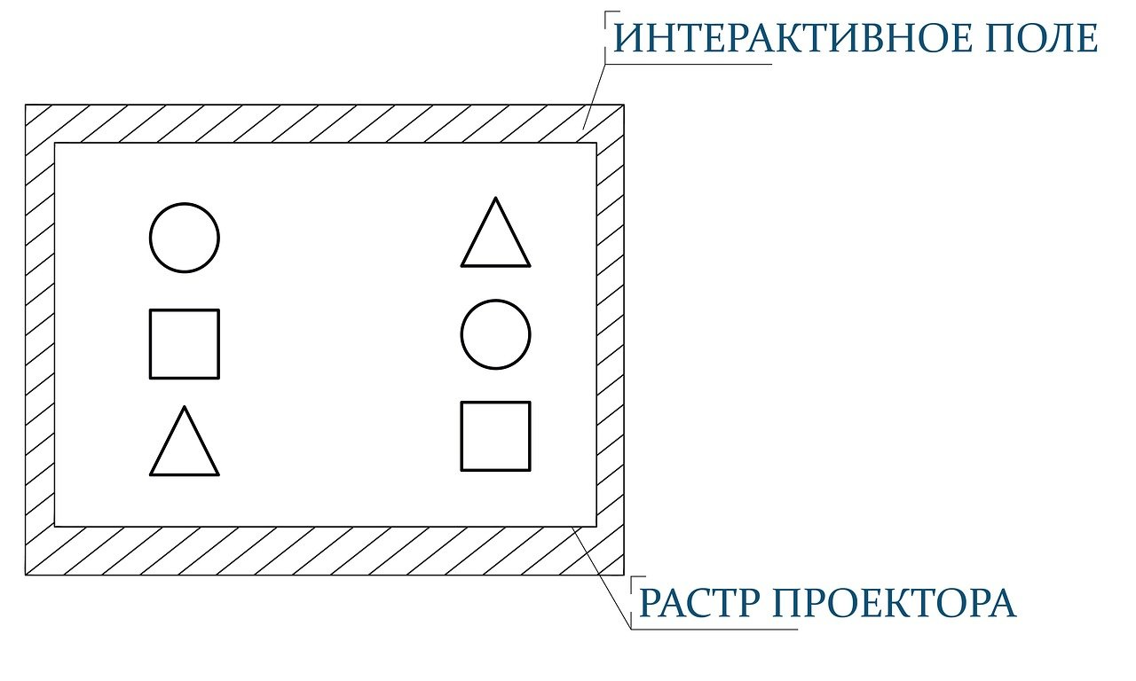
Рисунок 5. Наложение интерактивного поля на растр проектора.

В этом режиме каждое нажатие пользователем кнопки на любом интерактивном инструменте в зоне интерактивного поля будет сопровождаться звуковым сигналом.
По очереди коснитесь всех четырех углов растра проектора любым интерактивным инструментом, нажимая в каждом из углов кнопку. На данном этапе порядок проверки углов может быть произвольным. Если реакции нет, значит, данный угол растра проектора не покрыт интерактивным полем.
В случае возникновения неустранимой проблемы свяжитесь с технической поддержкой для ее решения.

Калибровка
- Вставьте USB ресивер в компьютер.
- Для входа в режим калибровки зажмите на 5 секунд на пульте от проектора Casio XJ-V2 VOTUM кнопку Exit. Прозвучит тройной звуковой сигнал. Если интерактивный проектор был в откалиброванном состоянии, то он перейдет в режим позиционирования, для входа в режим калибровки, в этом случае, нужно будет повторно зажать кнопку Exit.
- Проводить калибровку необходимо начиная с левого верхнего угла проекции по часовой стрелке. Подведите к ВЕРХНЕМУ ЛЕВОМУ углу проекции любой интерактивный инструмент и кратковременно нажмите на нем кнопку. Интерактивный проектор издаст короткий звуковой сигнал. После этого нужно коснуться ПРАВОГО ВЕРХНЕГО угла, затем ПРАВОГО НИЖНЕГО и потом ЛЕВОГО НИЖНЕГО. Если все сделано правильно, то интерактивный проектор издаст тройной короткий звуковой сигнал. Это означает, что калибровка и сопряжение с USB-ресивером, который был вставлен ранее в компьютер, завершено. Так же через пару секунд будет звуковое уведомление о выбранном канале. Устройство готово к работе!
Примечание: Если во время калибровки есть сомнения в точности калибровки какого-либо угла (интерактивный проектор среагировал не в углу или сразу прозвучал короткий двойной или тройной сигнал), то необходимо сбросить настройки уже проведенной калибровки и повторить всю процедуру заново. Для этого на пульте от интерактивного проектора зажмите кнопку Exit на 5 секунд.
Внимание! Невозможно провести калибровку, если USB ресивер не подключен к компьютеру.
Таблица соответствия звуковых сигналов интерактивного проектора
Звуковой сигнал равный времени нажатия на кнопку на указке. | Сигнализация реакции на действия указки в режиме позиционирования. Необходимо для определения зоны покрытия интерактивным полем.
Одинарный короткий звуковой сигнал. | Сигнализация реакции на действия указки в режиме калибровки.
Тройной длинный звуковой сигнал. | Сигнализация входа в режим калибровки.
Тройной короткий звуковой сигнал при включении. | Включение интерактивного проектора с сохраненными настройками калибровки или сигнализация окончания калибровки.
«Трезвон» из 13 быстрых коротких звуков. | Включение интерактивного проектора без настроек или сброс настроек.
Примечание: Позиционирование и калибровка проводятся один раз для постоянной работы на выбранном месте. При этом если интерактивный проектор был смещен, то процедуру калибровки, возможно, придется повторить.
Внимание! Работа с интерактивным проектором невозможна на чёрной, или близкой к черному цвету поверхностях.
После калибровки Casio XJ-V2 VOTUM с компьютером можно использовать интерактивные инструменты, как аналог компьютерной мыши:
- Имитация нажатия левой кнопки мыши производится кратковременным нажатием кнопки на рукоятке интерактивного инструмента.
- Для имитации нажатия правой кнопки мыши необходимо зажать кнопку на рукоятке интерактивного инструмента на 3 секунды и не двигать им.
- Если начать перемещать интерактивный инструмент, при зажатой кнопке, то это будет аналогично перемещению курсора с зажатой левой кнопкой мыши (например, перетаскивание файла из одной папки в другую).

Поддержка функции Multi-Touch
В операционных системах семейства Windows, начиная с версии 7, и выше поддерживается стандартная функция Multi-Touch:
- Осуществление манипуляций аналогично стандартному сенсорному вводу (например, поворот и уменьшение/увеличение картинки);
- Возможность одновременного рисования несколькими курсорами (до 5) в программах, поддерживающих технологию Multi-Touch.

Сопряжение с компьютером под Windows XP
Для работы в операционной системе Windows XP необходимо установить на компьютер утилиту Votum IR-board. Ее можно скачать на нашем сайте. Для начала работы необходимо запустить исполнительный файл VotumIRBoard_Setup.exe. Программа автоматически проведет все необходимые настройки системы. После завершения настроек приложение предложит перезагрузить компьютер.
После перезагрузки компьютера, настройка интерактивного проектора производится аналогично другим операционным системам.
Примечание: Пользователь может отказаться от перезагрузки, выбрав соответствующий пункт меню. Но интерактивная система начнет работу только после перезагрузки операционной системы.

Сброс настроек калибровки
Для сброса настроек калибровки зажмите кнопку Exit на пульте от интерактивного проектора Casio XJ-V2 VOTUM на 5 секунд, пока не услышите «трезвон» из 13 быстрых коротких звуков. После этого необходимо повторить процедуру калибровки сначала.

Подключение к другому компьютеру
Для подключения к другому компьютеру необходимо отключить USB- ресивер и проектор от текущего компьютера и подключить их к другому.

Рабочие характеристики
Интерактивный блок Casio XJ-V2 VOTUM
Технология | Инфракрасная
Активная область (максимальный размер проекции) | 5,5 метра (214 дюймов)
Механизм калибровки | Инфракрасное позиционирование
Интерфейс соединения с ПК | Радио, до 10 метров
Скорость отслеживания сигнала | Менее 10 мс
Проекционный блок проектора Casio XJ-V2 VOTUM
Срок службы источника света | 20 000 часов
Разрешение выводимого изображения | 1024 х 768
Яркость | 3000 ANSI LM
Напряжение питания | 220В
Габариты, ШхВхГ | 362x109x231 мм
Вес | 2,5 кг
Интерактивные инструменты
Технология | Инфракрасная
Питание | АКБ с зарядкой через USB или 2хААА
Время непрерывной работы на одном заряде:  Интерактивный стилус  Интерактивная указка | 10 часов от 2хААА (батареи типа «alkaline»)  2 часа от АКБ

Правила хранения и эксплуатации
Хранение: Температура: -40°С до +60°С; Влажность: 0% до 90%
Эксплуатация: Температура: 0°С до 40°С; Влажность: 15% до 85%

Защита окружающей среды
При утилизации данного электронного устройства, пожалуйста, не выбрасывайте его как обыкновенные отходы. Для минимизации загрязнения и защиты окружающей среды, отдайте его в переработку.

Меры предосторожности и эксплуатация
Проектор
Во время выступления у доски поворачиваетесь лицом к аудитории так, чтобы прямые лучи проектора не попадали в глаза. Не смотрите непосредственно на объектив проектора, чтобы избежать повреждений глаз от сильного светового потока. Проинструктируйте учащихся, как работать с интерактивной системой, предупредите их: не смотреть прямо в объектив проектора.

Замена запчастей
Пожалуйста, не разбирайте устройство и не изменяйте его внутреннее строение, чтобы избежать аварий или перебоев в работе. Для технического обслуживания или замены запчастей, обращайтесь к нашим авторизованным техническим специалистам.

Поиск и устранение неисправностей
- Интерактивный проектор постоянно пищит после включения.
- Проверьте, что в поле видимости проектора, не попадают прямые солнечные лучи и прямой свет от окна или объекты, освещенные прямыми солнечными лучами.
- После подключения USB-ресивера и калибровки интерактивная функция недоступна.
-Убедитесь, что интерактивный проектор (второй экран) подключен к компьютеру. Интерактивная функция может не запуститься, если нет подключения к проектору (второму экрану).
-Проверьте наличие и состояние источников питания в интерактивных инструментах.
-На Windows 7. Если при нажатии кнопки на любом интерактивном инструменте в зоне действия ИК-сенсора загорается светодиод на USB-ресивере, подключенном к ПК, то необходимо проверить/запустить «Службу ввода планшетного ПК». Для этого в панели управления зайдите в раздел «Администрирование – Службы». Найдите службу и в ее свойствах выставьте Тип запуска «Автоматически» и запустите её.
-Пере подключите USB-ресивер и перезагрузите компьютер.
- Указатель мыши никак не реагирует на движения интерактивного инструмента.
-Элементы питания имеют малый заряд и требуют подзарядки или замены.
-Кончик интерактивного инструмента находится в тени.
-Если рядом с проекцией или интерактивным проектором находится мощный источник света или в окно проникают прямые солнечные лучи.
- При рисовании ИК-стилусом наблюдаются скачки и пробелы.
-Элементы питания имеют малый заряд и требуют подзарядки или замены.
-Для подключения USB ресивера используется USB удлинитель, что может привести к перерывам в работе.
- Реакция при работе с интерактивным инструментом смещена относительно точки касания проекции.
-Изображение, выводимое проектором не полное (обрезанное). Вследствие чего калибровка была произведена неверно. Необходимо убедиться в наличии такого дефекта и настроить параметры проецирования в настройках проектора и/или компьютера.
-Курсор отклоняется от места касания – чем дальше от центра, тем больше погрешность. Для исправления данного эффекта необходимо на рабочем столе нажать правую кнопку «мыши», выбрать в появившемся контекстном меню пункт «Разрешение экрана». В открывшемся окне выбираем «Дополнительные параметры», переходим во вкладку «Панель управления графикой и медиа Intel(R)», изменяем параметр «Масштабирование» на «Масштаб на полный экран». Жмем «ОК» и производим калибровку по новой.
-Проектор используется как дополнительный экран, а не как дублирующий. Убедитесь, что интерактивный проектор повторяет изображение с экрана компьютера, а не дополняет его.
-Было изменено разрешение экрана. Произведите повторную калибровку.
-Неточное проведение калибровки. Произведите повторную калибровку.

ВНИМАНИЕ! КОМПОНЕНТЫ КАЖДОГО КОМПЛЕКТА ЖЕСТКО ПРИВЯЗАНЫ ДРУГ К ДРУГУ И НЕ МОГУТ БЫТЬ ПРИМЕНЕННЫ В ДРУГИХ КОМПЛЕКТАХ! Подробнее о проверке соответствия в разделах «Интерактивные инструменты».

http://votum-edu.ru/page/interaktivnyy-proyektor-VOTUM.html

